Winglet

Introduction
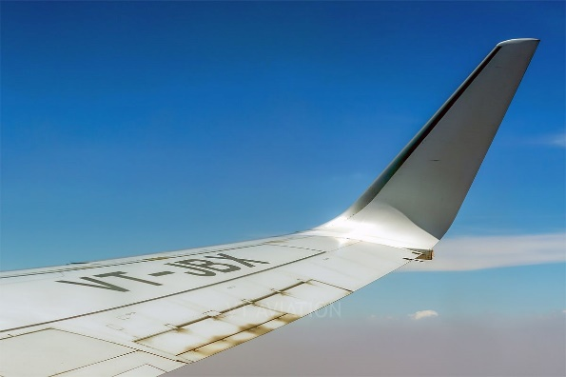
Le terme anglais winglet fait référence à une ailette sensiblement verticale située au bout des ailes d'un avion. Le montage de winglets peut apporter un gain d'efficacité en réduisant la traînée induite par la portance sans augmenter l'envergure de l'aile. Ce mot anglais reste le plus largement utilisé, bien que des équivalents français « penne » ou « ailerette » aient été choisis, entre autres, par le Canada.
Le winglet a été mis au point dans le centre de recherche de la NASA à Langley (États-Unis) en 1974 par l'aérodynamicien américain Richard Whitcomb, connu par ailleurs pour ses travaux sur la loi des aires et sur les profils de voilure supercritique. Whitcomb a publié ses travaux sur les winglets en 1976.

Principe

Le winglet vise à récupérer une partie de l'énergie tourbillonnaire induite par la différence de pression entre le dessus et le dessous de l'aile. À l'extrémité de l'aile, le flux de l'intrados en surpression relative a tendance à passer sur l'extrados en dépression relative, générant un tourbillon marginal. Ce dernier augmente non seulement la traînée de l'avion mais cause de la turbulence derrière l'appareil qui persiste sur de longues distances. Il est particulièrement dangereux d'entrer dans ce tourbillon derrière un avion gros porteur, ce qui conduit à des temps et des distances de séparation minimales dans la gestion des mouvements d'avions.
Une façon de pallier cet effet est d'allonger l'aile. Cependant un allongement plus grand (à surface égale) provoque une augmentation des efforts de flexion de l'aile et une augmentation de son épaisseur, donc une masse accrue. Correctement positionné, le winglet peut récupérer une partie de l'énergie du tourbillon. Cela a pour effet d'augmenter l'allongement effectif de l'aile et de réduire la traînée induite par la portance, sans augmenter l'envergure.
Le winglet recevant un flux d'air oblique peut redresser ce flux et développer une portance latérale légèrement dirigée vers l'avant, ce qui peut annuler sa traînée propre. Le gain d'efficacité est de l'ordre de quelques pour-cent et varie avec l'incidence (l'efficacité sera nulle ou même négative à forte vitesse) ; le chiffre de 2 % pourrait être retenu comme valeur moyenne.

